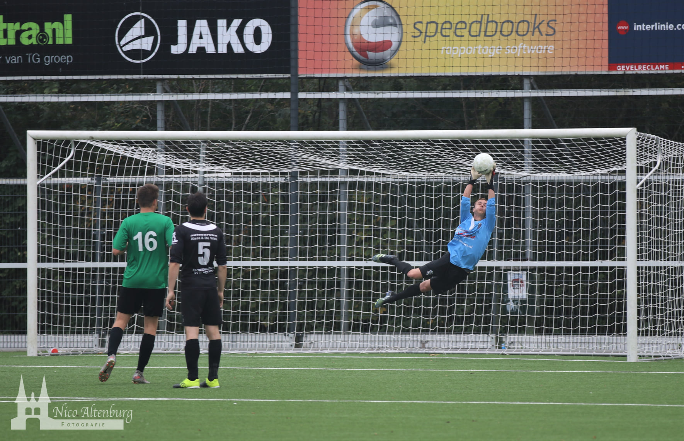
“Jappie” “In gedachten blijf je voor altijd onze nummer 1”…

